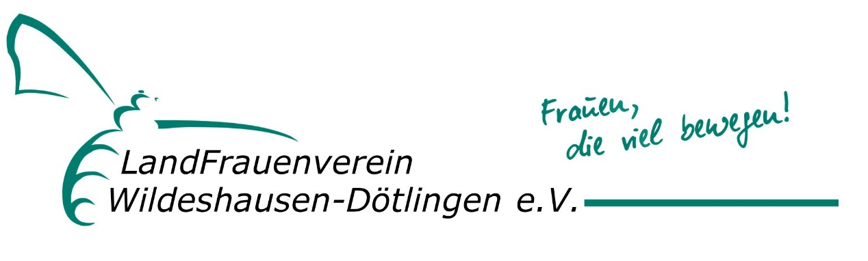

----------------------------------------------- ------------------------------------------
Name, Vorname Zuständige OrtsvertrauensFrau

------------------------------------------------------------------------------------------------------
PLZ Ort Straße Hausnummer

---------------- ----------------
Geburtsdatum Beginn der Mitgliedschaft

---------------------- ---------------------- -------------------------------------------
Telefon Faxnummer E-Mail

----------------------
Handy

SEPA Lastschriftmandat

LandFrauenverein
Wildeshausen-Dötlingen e.V.
Ansprechpartnerin: Ingrid Utikal
Straße: Hesterhöge 17
Ort: 27793 Wildeshausen
E-Mail: info@landfrauen-wildeshausen-doetlingen.de

BIC des Vereins: GENODEF1WDH
IBAN des Vereins: DE61 28066214 000577 2000
Gläubiger-ID des Vereins: DE26 ZZZ 0000 109 8899

Mandatsreferenz:_______________________________________
(wird jedem Mitglied zu- und mitgeteilt)

Der Jahresbeitrag (Stand 01.01.2016 = 25,00 €) wird am 01.03. oder am darauf folgenden Bankarbeitstag eingezogen.

Ich ermächtige den LandFrauenverein Wildeshausen-Dötlingen, Zahlungen von meinem Konto mittels Lastschrift einzuziehen. Zugleich weise ich mein Kreditinstitut an, die von
dem LandFrauenverein Wildeshausen-Dötlingen auf mein Konto gezogenen Lastschriften einzulösen.

Hinweis: Ich kann innerhalb von acht Wochen, beginnend mit dem Belastungsdatum,
die Erstattung des belasteten Betrages verlangen. Es gelten dabei die mit meinem Kreditinstitut vereinbarten Bedingungen.

---------------------------------------------
Name und Vorname (Mitglied)

---------------------------------------------
Name und Vorname (Kontoinhaber, sofern dieser von der Angabe oben abweicht)

---------------------------------------------
Straße und Hausnummer (Kontoinhaber)

---------------------------------------------
Postleitzahl und Ort (Kontoinhaber)

---------------------------------------------
Name der Bank

BIC _ _ _ _ _ _ _ _ _ _ _
(8 oder 11 Stellen)

IBAN DE _ _ I_ _ _ _ I _ _ _ _ I _ _ _ _ I _ _ _ _ I _ _ I

(BIC- und IBAN-Nummern stehen auf der Rückseite der EC Karte)

----------------------------------------------------------------------
Datum, Ort und Unterschrift

LandFrauenVerein
Wildeshausen-Dötlingen e.V.

Datenschutzrechtliche Einwilligung
Vorname, Name: _________________________________________________________
Zusatz: _________________________________________________________
Straße _________________________________________________________
PLZ, Ort: _________________________________________________________
Telefon privat/geschäftlich: ____________________________________________________
Telefon mobil: _________________________________________________________
E-Mail: _________________________________________________________
Geburtsdatum: _________________________________________________________
Bankdaten bei erteilter SEPA-Einzugsermächtigung:
IBAN DE__ ____ ____ ____ ____ __
Personenbezogene Daten, insbesondere Name, Anschrift, Telefonnummer, Bankdaten, die allein zum Zwecke der Durchführung der bestehenden Mitgliedschaft wie Erstellung von Mitglieder- und Reiselisten, Bussitzplänen, Kassenführung, Versand von Einladungen *) notwendig und erforderlich sind, werden auf Grundlage gesetzlicher Berechtigungen (Art. 6 lit.b. DSGVO) erhoben.
Ich willige ein, dass die oben aufgeführten personenbezogenen Daten vom LandFrauenVerein Wildeshausen-Dötlingen e.V. nur intern bzw. - wenn erforderlich - an den jeweiligen Dienstleister (z.B. Reiseunternehmen) weitergegeben werden dürfen.

Erläuterungen:
Sie sind gemäß § 15 DSGVO jederzeit berechtigt, bei dem LandFrauenVerein Wildeshausen-Dötlingen e.V. eine umfangreiche Auskunft zu den zu Ihrer Person gespeicherten Daten zu erhalten.
Gemäß § 17 DSGVO können Sie jederzeit gegenüber dem LandFrauenVerein Wildeshausen-Dötlingen e.V. die Berichtigung, Löschung und Sperrung einzelner personenbezogener Daten verlangen.
Sie können darüber hinaus jederzeit ohne Angabe von Gründen von Ihrem Widerspruchrecht Gebrauch machen und die erteilte Einwilligungserklärung mit Wirkung für die Zukunft abändern und gänzlich widerrufen. Sie können den Widerruf entweder postalisch, per E-Mail oder per Fax dem LandFrauenVerein übermitteln.
Diese Einwilligung erteile ich freiwillig. Mir ist bekannt, dass mir keine Nachteile entstehen würden, wenn ich Sie nicht erteile oder sie widerrufe.
Ort, Datum Unterschrift

________________________ _________________________

